Scenariusz zajęć na środę 14 kwietnia.

1. **Zabawa twórcza: „Gazety” ( IV 19 )-** wykorzystajmy dziś do zabaw stare gazety. Można z nich zrobić wiele ciekawych rzeczy. Zanim coś dziecku podpowiemy, pozwólmy, aby samo uruchomiło swoją wyobraźnię. Dzieci naprawdę zaskakują!

Stare gazety można zamienić w latający dywan, statek, samolot, piłkę, lunetę, miecz, modne ubrania, można z nich wyczarować bardzo skomplikowane konstrukcje- zabawy wystarczy na naprawdę dłuuuuuugie godziny. Powodzenia!

1. **Zabawy matematyczne z zakrętkami:**
2. **Układanie zakrętek według podanego rytmu**:

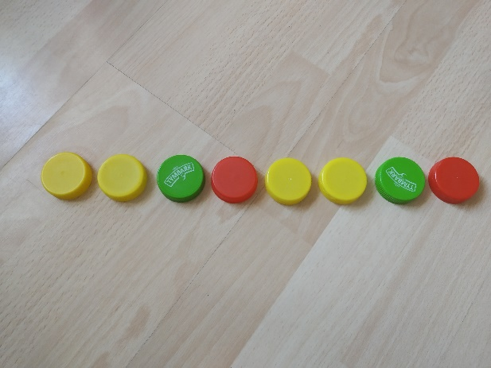

1. **Kodowanie:** ustalamy z dziećmi, że kolory zakrętek będą odpowiadały odgłosom danego zwierzątka: np. czerwony- miau, żółty: hau, niebieski: muu, zielony: bee, najpierw dzieci odtwarzają odgłosy według rytmu, potem mieszamy zakrętki, układamy losowo i bawimy się dalej. Odgłosy można powtarzać również do znanej prostej, melodii, np.: „Wlazł kotek na płotek..”.

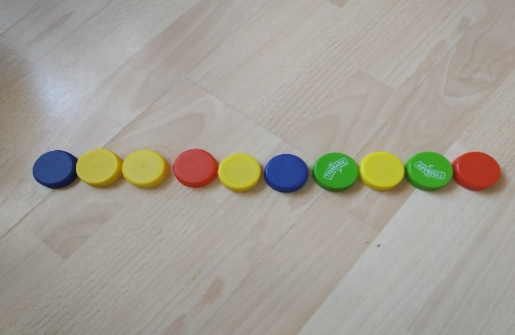

Muu, hau, hau, miau, hau, muu, bee, hau, bee, miau,

1. **Zabawa „Co zniknęło?”**- rodzic układa 6-7 zakrętek w różnych kolorach, dziecko zapamiętuje układ, następnie zamyka oczy, rodzic chowa 1-2 zakrętki, dziecko mówi co zniknęło. Wersja trudniejsza: zakrętki nie znikają, ale zmieniają swoje miejsce. Dziecko mówi, co się zmieniło.
2. **Magiczne kubeczki**- potrzebne będą trzy takie same, nieprzezroczyste kubeczki, pod jeden z nich chowamy zakrętkę, szybko mieszamy kubeczki, dziecko zgaduje, gdzie jest zakrętka.
3. **Zajęcia plastyczne: „Wiosenne czary-mary z pasków papieru”**

Potrzebne materiały: kolorowy papier, klej, nożyczki,

Wykonanie: Prace do wyboru: poniżej kilka propozycji. Oczywiście najpiękniejsze będą te wymyślone przez dzieci. Najważniejsze, aby dzieciaki poćwiczyły wycinanie pasków papieru nożyczkami lub po prostu odrywanie paluszkami.

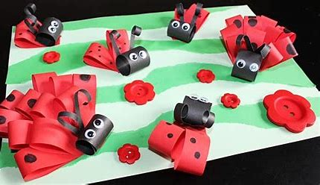

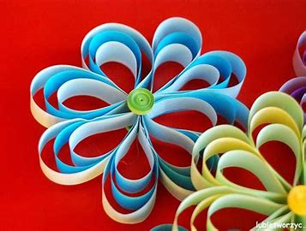

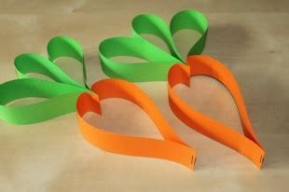

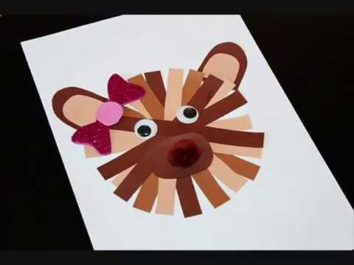

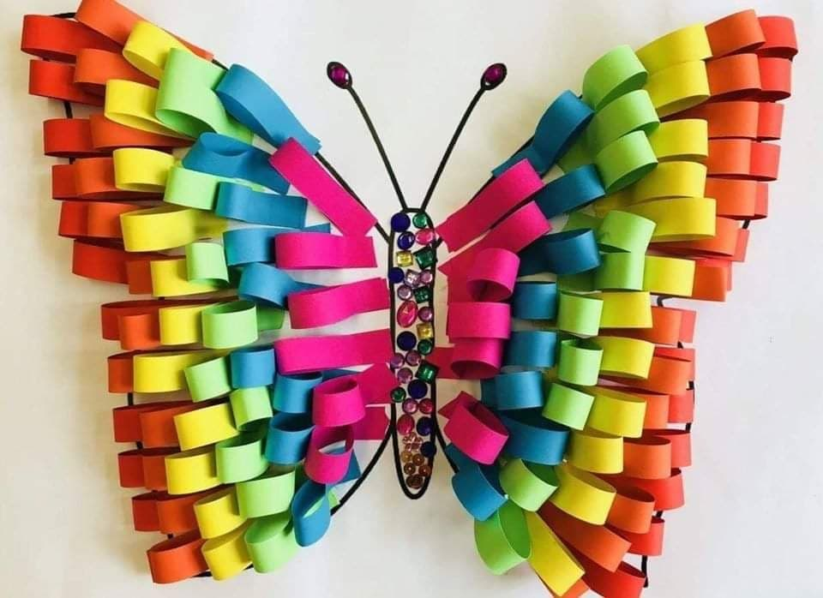

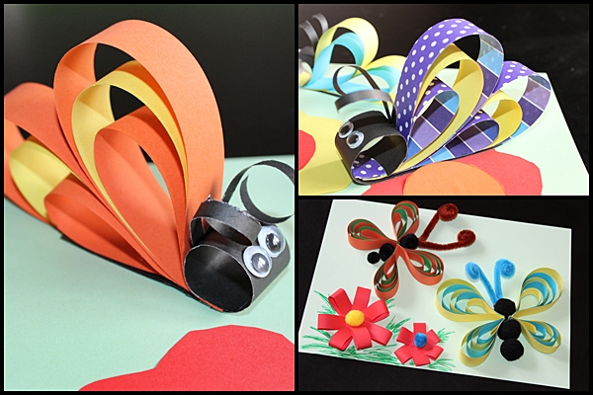

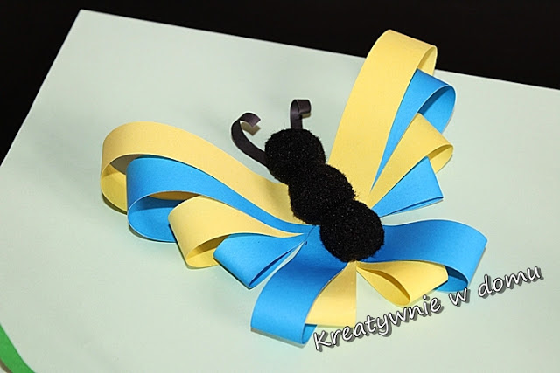

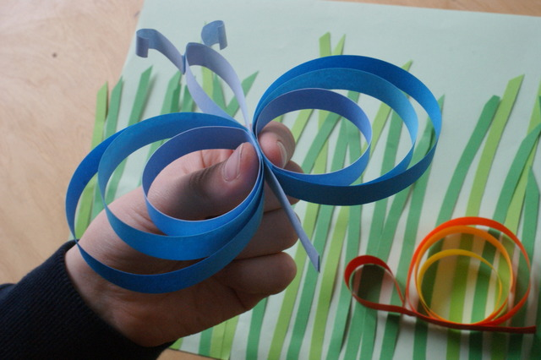

1. **Proste doświadczenie dla ciekawskich:**

Eksperyment pokazuje, w jaki sposób, mieszając podstawowe kolory, możemy stworzyć inne. Potrzebne będą: naczynia (np. słoiki), woda, oliwa i barwniki do żywności. Wlewamy wodę tak, by zajmowała ½ naczynia. Następnie zabarwiamy ją. Pozostałą przestrzeń uzupełniamy oliwą i dodajemy drugi kolor. Słoiczki zakręcamy. Przy potrząsaniu kolory się mieszają, potem wracają na swoje miejsce. Proste, prawda?

Miłej zabawy!!!!